Bonus 5 420-SCA

Objectifs : Concevoir une application qui met en pratique les notions vues à ce jour.

Directives :

Date de remise :

Dans ce travail pratique vous devez compléter le programme fourni en annexe. Le programme permet de jouer au pendu.

Description du fonctionnement des éléments du programme

- Démarrage de la partie

Le mot secret est généré aléatoirement dans le cas d'une partie solo ou fourni par le joueur opposant dans le cas d'une partie à deux.

Dans le cas d'une partie solo la liste des mots, à partir desquels le mot est choisi aléatoirement, est stockée dans un tableau initialisé au début de la partie.

Dans le cas d'une partie à deux, le mot secret doit être saisi et validé. S'il contient des caractères autres que des lettres, alors le message Vous devez spécifier un mot qui n'utilise que les lettres de l'alphabet, s'affiche; l'utilisateur doit entrer un nouveau mot secret. Notez que les majuscules devront être converties en minuscules.

Des tirets sont affichés dans la zone Le mot à deviner est; le nombre de lettres du mot secret détermine le nombre de tirets affichés.

Partie à un seul joueur | Partie à deux joueurs
1.  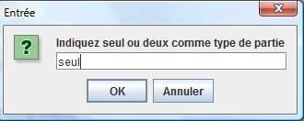 | 1.  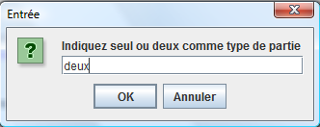
2.  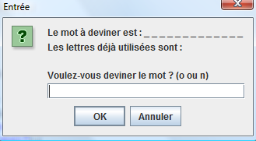 | 2.  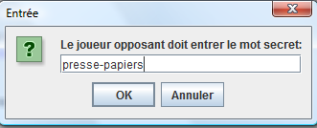
3.

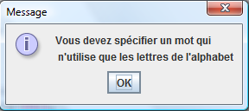

4.
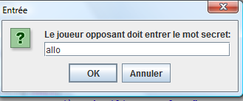
5.
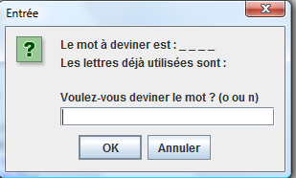

- Deviner le mot

À tout moment, l'utilisateur a la possibilité de tenter de deviner le mot secret. S'il répond "o" il entre sa réponse.

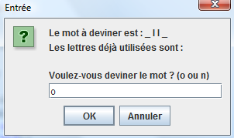
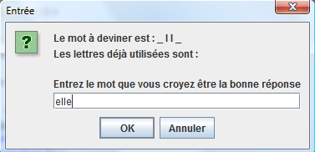

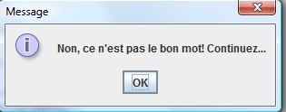

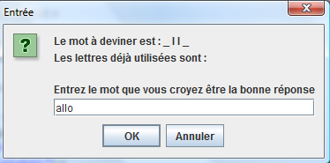

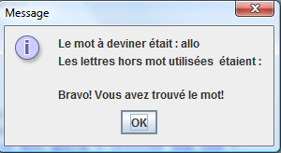

- Entrer une lettre

L'utilisateur peut choisir une lettre pouvant faire partie du mot secret. Si elle fait partie du mot secret, elle sera affichée dans la zone Le mot à deviner est, sinon elle sera affichée dans la zone Les lettres déjà utilisées sont.

1.  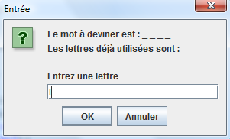 | 3.  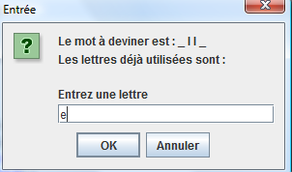
2.  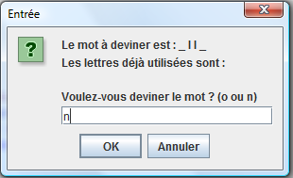 | 4.  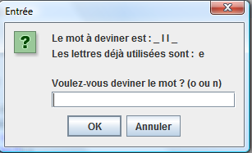

Si la lettre a déjà été choisie, le message Attention vous avez déjà choisi cette lettre s'affiche dans une boîte de dialogue.

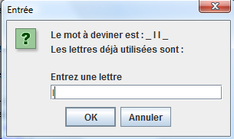 | 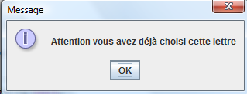

De plus, choisir la lettre qui complète le mot secret aura pour effet d'afficher un message de félicitations dans une boîte de dialogue.

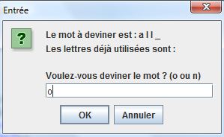 | 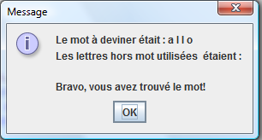

Fichier de départ

Le fichier de départ contient le code la méthode main de la classe Jeu. Le nom du fichier est bonus5motCacheDepart.jar.
Vous avez à compléter la classe Partie.

Travail à réaliser et directives particulières

Utilisez les structures de programmation de façon efficace et appropriée.

Les étudiants sont entièrement responsables de la confidentialité de leur travail. Tout plagiat (partiel ou complet) entraîne une note de zéro à la fois pour copieurs et copiés.

